МИНОБРНАУКИ РОССИИ
Санкт-Петербургский государственный
электротехнический университет
«ЛЭТИ» им. В.И. Ульянова (Ленина)
Кафедра МОЭВМ

ЛАБОРАТОРНАЯ РАБОТА №6
по дисциплине «Вычислительная математика»
Тема: «Метод простых итераций»

Студент гр. 4342 |  | Ковалев Е.С.
Преподаватель |  | Пуеров Г.Ю.

Санкт-Петербург
2026
Цель работы
Изучить алгоритм метода простых итераций для решения нелинейных уравнений. Найти корень заданного уравнения, преобразовав его к виду x=φ(x), с требуемой точностью. Исследовать скорость сходимости метода и его устойчивость к погрешностям вычислений.
Теоретический минимум
Метод простых итераций (метод последовательных приближений) основан на замене исходного уравнения f(x)=0 эквивалентным уравнением x=φ(x) и построении итерационной последовательности: x_{n+1}=φ(x_{n}), n=0, 1, 2, …
Если последовательность сходится, то её предел является корнем.
Достаточные условия сходимости.
Пусть на отрезке [a,b] функция φ(x) непрерывно дифференцируема, и для всех x ∈ [a,b] выполнено ∣(x)∣ ≤ q < 1. Тогда:
- метод сходится при любом начальном приближении x₀ ∈ [a,b];
- предельная точка является единственным корнем уравнения x=φ(x);
- справедлива оценка погрешности: ∣x_{n} - c∣ ≤ q^{n} * ∣x₁ – x₀∣ / (1 – q).
Чем меньше q, тем быстрее сходимость. Обычно процесс останавливают, когда ∣x_{n+1} − x_{n}∣ < ε. При φ′(x) > 0 сходимость монотонная, при φ′(x) < 0 – колебательная.
Выполнение работы
Из графика, построенного при помощи geogebra.org (рисунок 1), видно, что условие f(a)⋅f(b) < 0 для выполняется на отрезке [2.8, 3.2]
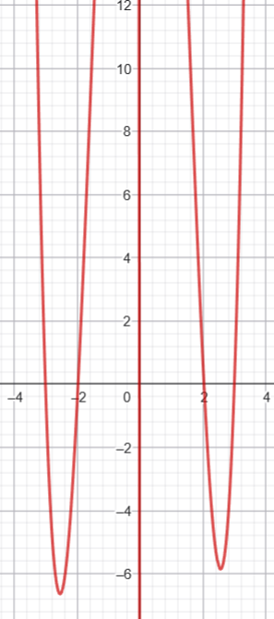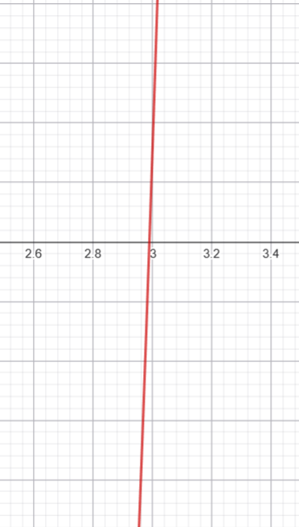
Рисунок 1 – График функции
В файле methods.cpp функция F(double x) была изменена в соответствии с вариантом 7: f(x) = x⁴ - 13x² + 36 + 1/x.
Производная: 4x³ – 26x – 1/x². Нужно доказать, что производная не меняет знак для всех x на [2.8, 3.2]. Для x = 2.8: f’(x) = 14.88. Для x = 3.2: f’(x) = 0.09. Найдем вторую производную f’’(x) = 12x² – 26 + 2/x². 12x² растет от 94 до 122 на промежутке, значит f’(x) сторого возрастает, f(x) сторого монотонна.
Приведение к виду x = φ(x). Выберем преобразование: φ(x) = корень 4-й степени из (13x² – 36 – 1/x). Проверим, что на отрезке [2,8; 3,2] выполняется |φ'(x)| < 1. Производная: φ'(x) = 1/4 · (13x² – 36 – 1/x)^(–3/4) · (26x + 1/x²). Вычисления дают: φ'(2,8) ≈ 0,79, φ'(3,2) ≈ 0,68. Следовательно, q = max|φ'(x)| ≈ 0,79 < 1, и метод сходится. В качестве начального приближения возьмём x₀ = 3,0.
Создан файл main.cpp (Приложение А), который вызывает функцию ITER.
С помощью вычисленных результатов был построен график зависимости колчиества операций от Eps (Рисунок 2).
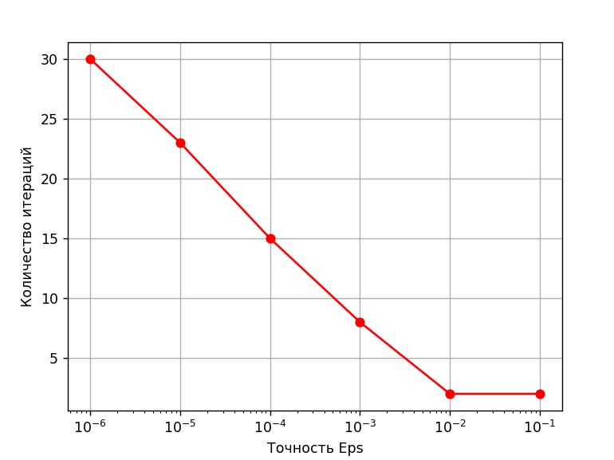
Рисунок 2 – График зависимости
График зависимости числа итераций от ε показывает, что метод обладает линейной сходимостью: уменьшение ε в 10 раз требует в среднем 7–8 дополнительных итераций. Теоретическая оценка для q ≈ 0,79 даёт прирост log₀.₇₉ 0,1 ≈ 9,8 итераций на порядок, что несколько выше из‑за влияния начального приближения и конкретной реализации условия остановки, но общая тенденция линейного роста числа итераций с ужесточением точности подтверждается.
Для исследование чувствительности к ошибкам исходных данных с помощью флагов было включено округление значений функции с шагом DELTA (имитация ошибок исходных данных).
Таблица 1 — Влияние ошибок округления на работу метода бисекции.
Значение DELTA | ε | x | Количество операций
10⁻¹ | 10⁻¹ | 3.000000 | 2
10⁻¹ | 10⁻² | 3.000000 | 2
10⁻¹ | 10⁻³ | 3.000000 | 2
10⁻¹ | 10⁻⁴ | 3.000000 | 2
10⁻¹ | 10⁻⁵ | 3.000000 | 2
10⁻¹ | 10⁻⁶ | 3.000000 | 2
10⁻³ | 10⁻¹ | 2.995000 | 2
10⁻³ | 10⁻² | 2.995000 | 2
10⁻³ | 10⁻³ | 2.992000 | 4
10⁻³ | 10⁻⁴ | 2.990000 | 7
10⁻³ | 10⁻⁵ | 2.990000 | 7
10⁻³ | 10⁻⁶ | 2.990000 | 7
10⁻⁵ | 10⁻¹ | 2.994670 | 2
10⁻⁵ | 10⁻² | 2.994670 | 2
10⁻⁵ | 10⁻³ | 2.989570 | 8
10⁻⁵ | 10⁻⁴ | 2.988740 | 16
10⁻⁵ | 10⁻⁵ | 2.988690 | 21
10⁻⁵ | 10⁻⁶ | 2.988690 | 21
10⁻⁷ | 10⁻¹ | 2.994665 | 2
10⁻⁷ | 10⁻² | 2.994665 | 2
10⁻⁷ | 10⁻³ | 2.989566 | 8
10⁻⁷ | 10⁻⁴ | 2.988770 | 15
10⁻⁷ | 10⁻⁵ | 2.988680 | 23
10⁻⁷ | 10⁻⁶ | 2.988673 | 29

Вывод
В ходе работы изучен метод простых итераций. Для уравнения x⁴ – 13x² + 36 + 1/x = 0 выбрано преобразование x = корень 4-й степени из (13x² – 36 – 1/x), обеспечивающее сходимость с q ≈ 0,79. Корень найден с точностью 10⁻⁶ (x ≈ 2,988673) за 30 итераций. Метод демонстрирует линейную сходимость, его устойчивость к ошибкам округления достаточно высока при Δ ≤ 10⁻³.

ПРИЛОЖЕНИЕ А
main.cpp
#include <iostream>
#include <iomanip>
#include <cmath>
#include "methods.hpp"

#undef F
#define F(x) (pow(13.0 * (x)*(x) - 36.0 - 1.0/(x), 0.25))

int main() {
int iterationsCount;
std::cout << "Epsilon\t\t | Root (x)\t | Iterations\n";
std::cout << "--------------------------------------------------\n";

double x0 = 3.0;

for (double epsilon = 0.1; epsilon >= 0.000001; epsilon /= 10) {
double root = ITER(x0, epsilon, iterationsCount);
std::cout << std::fixed << std::setprecision(6)
<< epsilon << "\t | "
<< root << "\t | "
<< iterationsCount << '\n';
}
return EXIT_SUCCESS;
}
methods.cpp
#include "methods.hpp"
#include <stdio.h>
#include <math.h>
#include <stdlib.h>

#ifndef ROUND
#define ROUND 0
#endif
#ifndef DELTA
#define DELTA 0.001
#endif

#ifdef ITER_METHOD
extern double F(double x) {
double t = 13.0 * x * x - 36.0 - 1.0 / x;
if (t <= 0.0) {
puts("Подкоренное выражение отрицательно!");
exit(1);
}
#if ROUND
return Round(pow(t, 0.25), DELTA);
#else
return pow(t, 0.25);
#endif
}
#else
// Исходная функция f(x) для всех остальных методов
#if !ROUND
extern double F(double x) {
return pow(x, 4) - 13.0 * pow(x, 2) + 36.0 + 1.0 / x;
}
#else
extern double F(double x) {
double val = pow(x, 4) - 13.0 * pow(x, 2) + 36.0 + 1.0 / x;
return Round(val, DELTA);
}
#endif
#endif

double Round(double X, double Delta) {
if (Delta <= 1E-9) {
puts("Неверное задание точности округления\n");
exit(1);
}
if (X > 0.0)
return Delta * (long((X / Delta) + 0.5));
else
return Delta * (long((X / Delta) - 0.5));
}

double BISECT(double Left, double Right, double Eps, int &N) {
double E = fabs(Eps) * 2.0;
double FLeft = F(Left);
double FRight = F(Right);
double X = (Left + Right) / 2.0;
double Y;

if (FLeft * FRight > 0.0) {
puts("Неверное задание интервала\n");
exit(1);
}
if (Eps <= 0.0) {
puts("Неверное задание точности\n");
exit(1);
}
N = 0;
if (FLeft == 0.0) return Left;
if (FRight == 0.0) return Right;

while ((Right - Left) >= E) {
X = 0.5 * (Right + Left);
Y = F(X);
if (Y == 0.0) return X;
if (Y * FLeft < 0.0)
Right = X;
else {
Left = X;
FLeft = Y;
}
N++;
}
return X;
}

double ITER(double X0, double Eps, int &N) {
if (Eps <= 0.0) {
puts("Неверное задание точности\n");
exit(1);
}
double X1 = F(X0);
double X2 = F(X1);
N = 2;
while ((X1 - X2) * (X1 - X2) > fabs((2 * X1 - X0 - X2) * Eps)) {
X0 = X1;
X1 = X2;
X2 = F(X1);
N++;
}
return X2;
}

double HORDA(double Left, double Right, double Eps, int &N) {
double FLeft = F(Left);
double FRight = F(Right);
double X, Y;

if (FLeft * FRight > 0.0) {
puts("Неверное задание интервала\n");
exit(1);
}
if (Eps <= 0.0) {
puts("Неверное задание точности\n");
exit(1);
}
N = 0;
if (FLeft == 0.0) return Left;
if (FRight == 0.0) return Right;

do {
X = Left - (Right - Left) * FLeft / (FRight - FLeft);
Y = F(X);
if (Y == 0.0) return X;
if (Y * FLeft < 0.0) {
Right = X;
FRight = Y;
} else {
Left = X;
FLeft = Y;
}
N++;
} while (fabs(Y) >= Eps);
return X;
}

#ifdef __NEWTON
double NEWTON(double X, double Eps, int &N) {
extern double F1(double);
double Y, Y1, DX;
N = 0;
do {
Y = F(X);
if (Y == 0.0) return X;
Y1 = F1(X);
if (Y1 == 0.0) {
puts("Производная обратилась в ноль\n");
exit(1);
}
DX = Y / Y1;
X = X - DX;
N++;
} while (fabs(DX) > Eps);
return X;
}

double F1(double x) {
return 4.0 * pow(x, 3) - 26.0 * x - 1.0 / (x * x);
}
#endif
methods.hpp
#ifndef METHODS_HPP
#define METHODS_HPP

extern double F(double);

#ifdef __NEWTON
extern double F1(double);
#endif

double Round(double X, double Delta);

double BISECT(double Left, double Right, double Eps, int &N);
double ITER(double X0, double Eps, int &N);
double HORDA(double Left, double Right, double Eps, int &N);
double NEWTON(double X, double Eps, int &N);

#endif

